**Relatório Projeto Final**

Licenciatura em Engenharia de Computadores e Informática

Laboratório de Sistemas Digitais

Ano letivo 2021/22

Alunos: Francisco Murcela (108815) e Carlos Ferreira (108822)

Projeto Final 2 – Marcador de Ténis

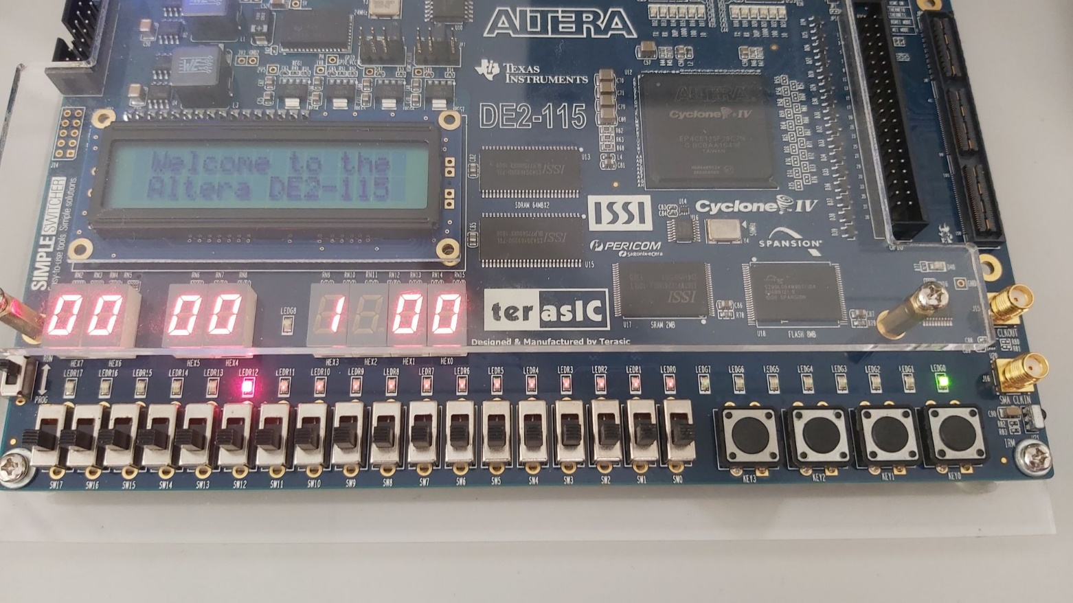

Introdução

Este relatório tem como propósito expor o resultado e o progresso do Projeto Final (enunciado 2) de Laboratórios de Sistemas Digitais. Temos como objetivo realizar um marcador desportivo para a modalidade de ténis com o auxílio do kit de desenvolvimento *Altera DE2-115.* O marcador possui quatro funcionalidades: Reset (colocação do sistema no seu estado inicial), Pontuação (Mostra a informação dos pontos que cada jogador marcou), Serviço (Indica a quem pertence o serviço do respetivo ponto) e Break Points (Deteta as situações em que o próximo ponto permite a conquista de um game normal).

Arquitetura

O marcador implementa um Clock de 50 MHz síncrono entre todos os seus módulos, ao premir a Key um pulso vai ser criado pelos Debouncers que vai incrementar os contadores dos pontos (Game Normal ou Tie Break), o que faz com que o estado da máquina atualize. Dependendo do estado da máquina dos pontos, os contadores da máquina de estados do módulo Set vão incrementar, daqui saindo um pulso que determina quem venceu o jogo e atualizando os Counters dos jogos. Desse módulo parte um sinal para o módulo de Match para determinar quem venceu o Set e assim, enviando um sinal para o módulo Blink ativar o efeito do vencedor da partida. Por fim, todos os Counters estão ligados a Decoders que vão traduzir o valor em binário para os códigos do display pretendidos. Cada Decoder está ligado a um ou mais display para mostrar o resultado.

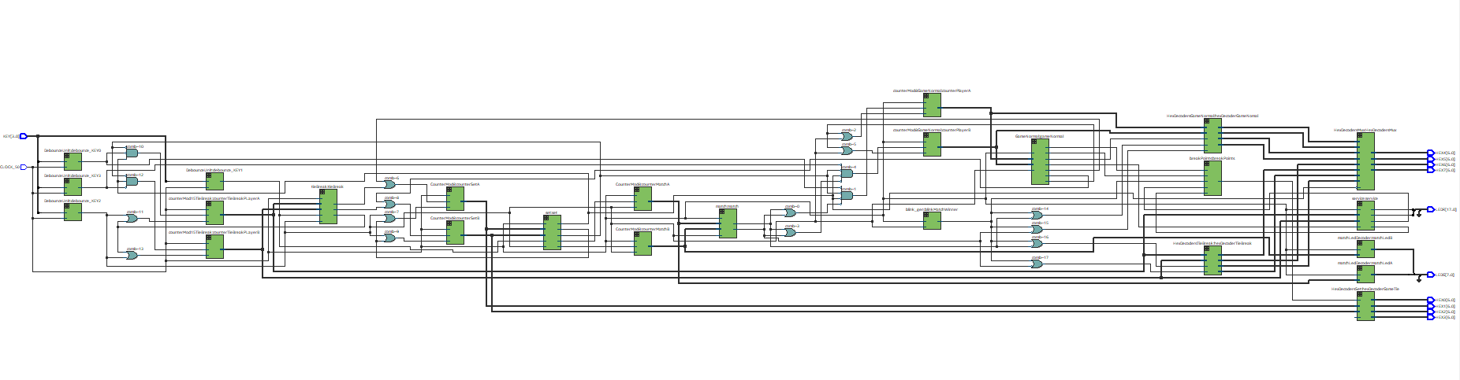

RTL Viewer do Quartus Prime

Implementação

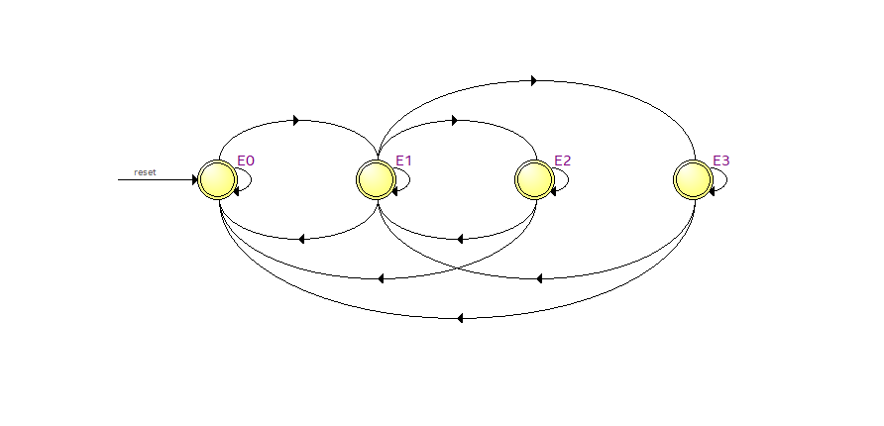

Diagrama de estados do Game Normal

E0 é o estado onde se conta os pontos nos “HEX7 e HEX6” (jogador A) e “HEX5 e HEX4” (jogador B), até ganhar ou, no caso de empate, passa para o estado E1 e daí para o estado E2 (jogador A) ou E3 (jogador B) dependendo de quem obteve vantagem. A partir daí ou volta para o estado anterior se o outro jogador marcar um ponto ou ganha o jogo. Ao ser ativado o Reset ou ao ganhar o jogo o estado passa sempre a ser o E0.

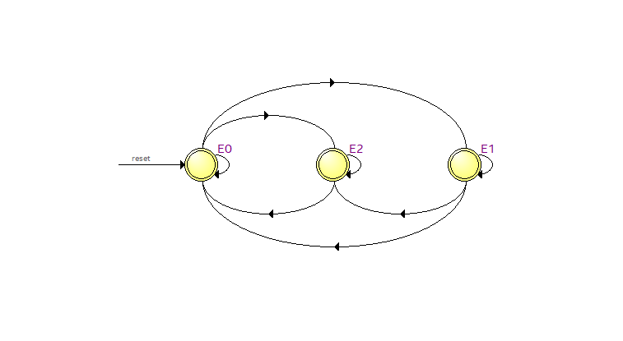

Diagrama de estados do Tie Break

Ao chegar a Tie Break, começando no estado E0, nos mesmos “HEX7 e HEX6” (jogador A) e “HEX5 e HEX4” (jogador B), passa para o estado E2(Estado de vitória) se ao chegar a 7 pontos um dos jogadores tiver uma diferença de 2 pontos para o outro. Se não houver vencedor quando um dos jogadores chegar aos 7 pontos, passa para o estado E1(Estado de empate) que verifica quando é que existe uma diferença de 2 pontos e daí passando para o estado E2. Voltam para o estado E0 quando houver Reset.

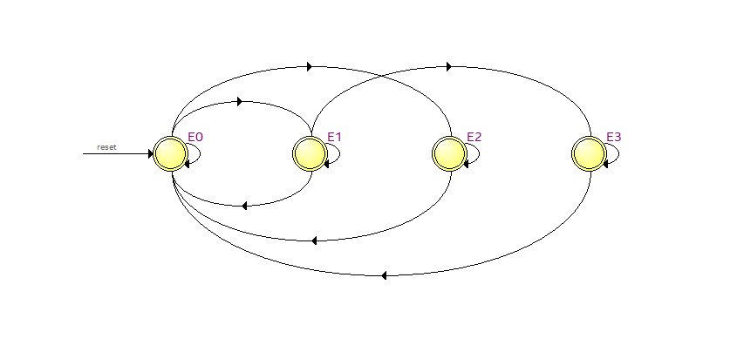

Diagrama de estados do Set

No módulo de Set, de E0 passa para E2 se o jogador (vencedor do set) ganhar 6 games (normais) antes de o adversário chegar a 5 ou se ganhar 7 games (normais) antes de o adversário chegar a 6. No caso de empatar a 6 jogos (Tie Break) passa para o estado E1 e passa para o estado E3 quando um dos jogadores vencer. O jogo que esta a ser disputado irá ser representado nos “HEX3” e “HEX2”), os games que cada jogador tem irão ser mostrados no “HEX1” (jogador A) e no “HEX0” (jogador B).

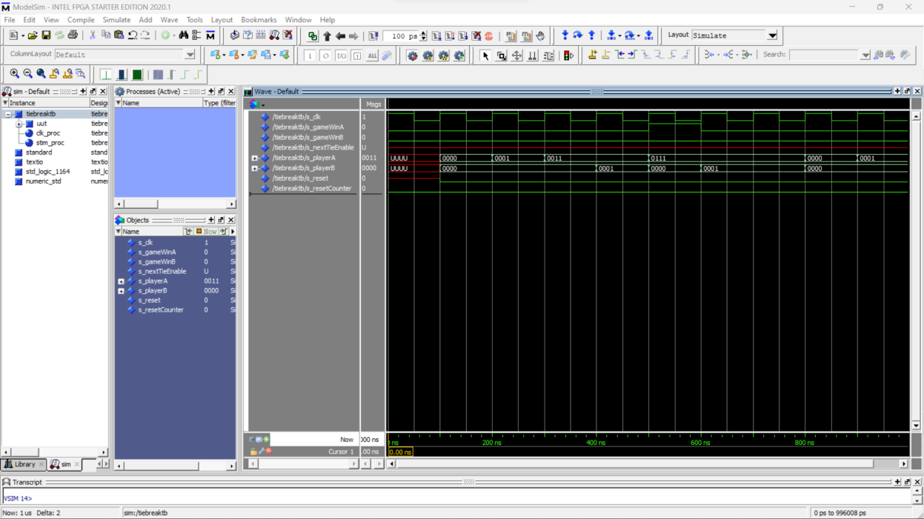Validação

Testbench do módulo de Tie Break

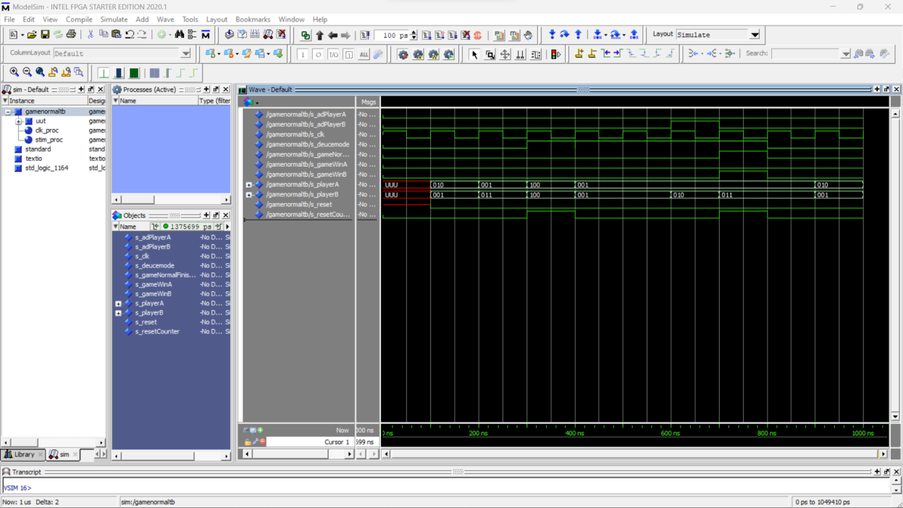

Testbench do módulo de Game Normal

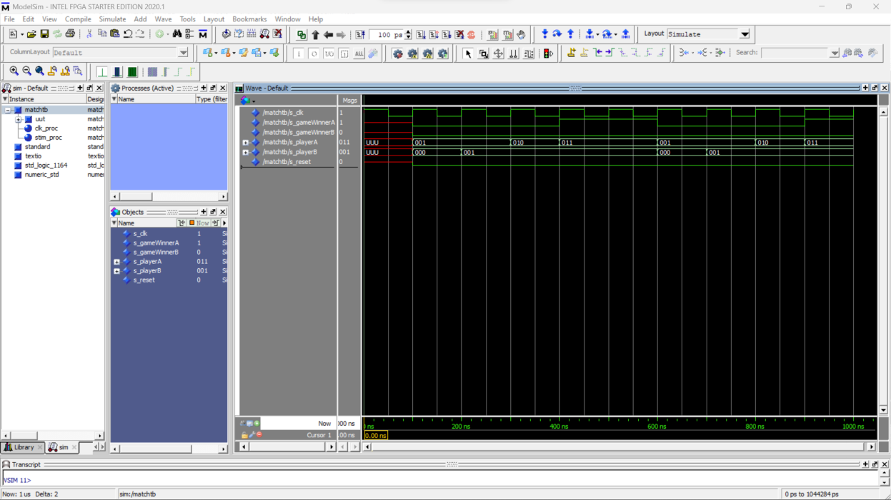

Testbench do módulo de match

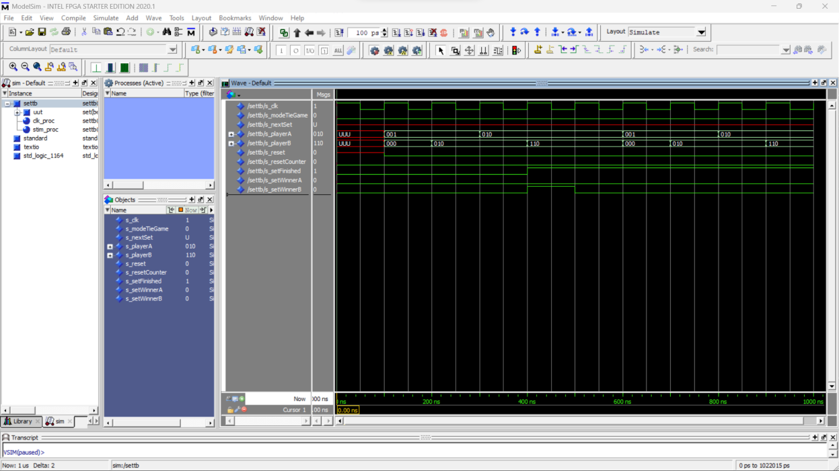

Testbench do módulo de set

Testbench do Top-level

Manual do utilizador

Ao iniciar o marcador, os displays “HEX7 e HEX6” (jogador A) e “HEX5 e HEX4” (jogador B) vão mostrar a pontuação inicial de cada jogador, “00 00”. Para pontuar precisará de pressionar os botões KEY3 (ponto do jogador A) ou o KEY0 (ponto do jogador B). No caso de haver empate em pontos, os displays vão mostrar “ d d” (deuce mode) e ao obter vantagem sobre outro jogador, no seu display vai ser mostrado “Ad” (Advantage). Ao ganhar o jogo, os displays vão ser reiniciados e vai ser atribuído um jogo ao vencedor. Em cada jogo (mostrado no “HEX3” e “HEX2”), os jogos que cada jogador venceu irão ser mostrados no “HEX1” (jogador A) e no “HEX0” (jogador B). Os sets que cada jogador ganha são exibidos nos “LEDG[6..4]” (jogador A) e nos “LEDG[ 2..0]” (jogador B). Para demonstrar de quem é o serviço no ponto a ser disputado são usados os leds “LEDR[17]” e “LEDR[12]”. Na ocorrência de um Break Point o marcador irá alternar nos visores “HEX3” a “HEX0” entre “b Pt” e os jogos com a frequência de 1 Hz. Por fim, no caso de querer fazer Reset ao marcador pressione o “KEY2” durante 3 segundos.

Conclusão

Tendo tudo em consideração, os objetivos do projeto foram cumpridos quase na totalidade, tendo as imperfeições do serviço no caso de um tie-break ser defeituoso e de não conseguirmos simular o top-level do projeto na totalidade após enumeras tentativas (Conseguimos compilar todos os componentes para que pudéssemos simular o projeto porém os resultados obtidos não foram os observados na placa).

**Contribuição**:

Francisco Murcela: 40%

Carlos Ferreira : 60%

**Autoavaliação**:

19